Отчет деятельности ТОС на территории Новоивановского сельского поселения
На территории Новоивановского сельского поселения организовано территориальное общественное самоуправление, осуществляющее свою деятельность согласно решения Совета Новоивановского сельского поселения Новопокровского района от 26.06.10 № 51 г. «Об утверждении Положения о порядке организации и осуществления территориального общественного самоуправления в Новоивановском сельском поселении Новопокровского района»
Границы деятельности территориального общественного самоуправления в Новоивановском сельском поселении:
1. Территориальное общественное самоуправление «Восход»: ст. Новоивановская улица Степная, улица Комсомольская, улица Школьная, переулок Задорожнего от дома № 6 до дома № 10 , переулок Светлый от дома № 6 до дома № 8 , переулок Кривошеева от дома № 8 до дома № 17 , пер Тыщенко от дома № 3 до дома № 12 (Председатель Третьяков А.А 2. Территориальное общественное самоуправление «Искра»: ст. Новоивановская улица Красная, улица Набережная, улица Пионерская, улица Полевая, переулок Задорожнего от дома № 2 до дома № 6 , переулок Светлый от дома № 2 до дома № 6 , переулок Гагарина от дома № 1 до дома № 13 , переулок Кривошеева от дома № 1 до дома № 6 , пер Тыщенко от дома № 1 до дома № 6
переулок Хлебниковой от дома № 5 до дома № 9 (Председатель -Кривошеева Г.С.)
3. Территориальное общественное самоуправление «Степной»:
ст. Плоская: улица Северная, улица Бударова, улица Степная от дома № 2 до дома 82. (Председатель - Самородин А.В.)
4. Территориальное общественное самоуправление «Центр»:
ст. Плоская: улица, улица Красная четная и нечетная стороны, улица Степная от дома № 82 до дома № 174. (Председатель - Левенец Н.А.)
Глава Новоивановского сельского поселения, администрация, Совет депутатов Новоивановского сельского поселения оказывают постоянную поддержку деятельности территориальному общественному самоуправлению. Муниципальная власть на всех уровнях активно взаимодействует с органами ТОС. На территории поселения с участием главы поселения и депутатов Совета проводятся встречи, на которых обсуждаются и находятся положительные решения на наиболее важные вопросы в жизни поселения.
Председатели ТОС активно включаются в общественную деятельность. Изучают нормативно – правовые документы, регламентирующие деятельность территориального общественного самоуправления. Знакомятся с механизмом информационной, методической и консультативной поддержки ТОС.
Председатели ТОС принимают самое непосредственное участие в жизни станицы и является надежной опорой в работе местного самоуправления. Работа ТОС основывается на принципах законности, защиты и прав населения, гласности и учета общественного мнения, в сочетании интересов граждан проживающих на территории Новоивановского сельского поселения, а также в тесном взаимодействии с органами местного самоуправления. Активом ТОС проводится работа по организации и проведению сходов, на которых рассматриваются вопросы жизнедеятельности станицы – социальные, вопросы землепользования, проведение акций антинарко, антитеррор, профилактика возникновения инфекционных заболеваний среди животных, приведение в надлежащее состояние придомовых территорий, противопожарной безопасности, и многие другие вопросы жизненно важные для станицы.
Так, вопросы обеспечения правопорядка и предупреждения правонарушений на территории Новоивановского сельского поселения решаются в постоянном взаимодействии с участковым уполномоченным полиции. Собирается информация о приехавших на территорию поселения, организуются рейды совместно с участковыми уполномоченными полиции по выявлению граждан, проживающих без регистрации. ТОС помогает участковому уполномоченному полиции в предупреждении правонарушений и обеспечению правопорядка на территории поселения совместно с членами Совета по профилактике проводит работу с семьями и детьми, состоящими на учете, жителями, употребляющими алкоголь, родителями в силу разных причин не выполняющими свои родительские обязанности. По инициативе ТОС и при участии органов внутренних дел проводится работа по выявлению незаконной торговли спиртосодержащей продукции на территории Новоивановского сельского поселения.
В целях обеспечения пожарной безопасности на территории Новоивановского сельского поселения – создана добровольная пожарная дружина. Во время проведения месячников по пожарной безопасности ТОС помогает проводит профилактическую работу с населением по предупреждению возгораний и пожаров в частных домовладениях и на территории хутора. Так в марте 2017 года работниками администрации, совместно с председателем ТОС Кривошеевой Галиной Степановной была проведена профилактическая работа с населением по первичным мерам пожарной безопасности в весенне- летний период. Вручены памятки, под роспись, о запрете пала сухой травы и о мерах пожарной безопасности в быту для личных жилых домов.
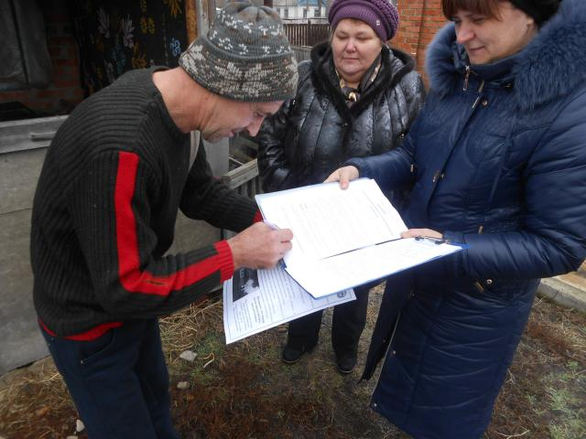

Каждую весну проводятся месячники по благоустройству, куда входит организация субботников: побелка деревьев, разработка клумб, высадка деревьев.
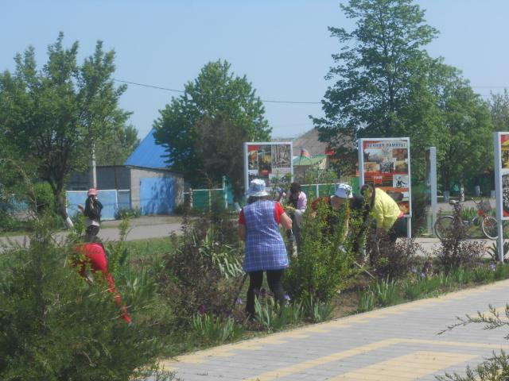

Совместно с администрацией разработана схема сбора и вывоза мусора с территории поселения. В каждую пятницу в ст. Плоской с территории производят сбор и вывоз ТБО от каждого домовладения трактором администрации.
Кроме того, председатели ТОС принимают активное участие в проведении спортивных и культурно-массовых мероприятий, в пропаганде здорового образа жизни, патриотическом воспитании молодежи.
К примеру, в декабре совместно с работниками МКУК «Новоивановский КДЦ» председатель ТОС Кривошеева Галина Степановна провели тематическое мероприятие «С чего начинается подвиг?» ребята 9-11 кл. выясняли, какими чертами должен обладать современный герой. В жизни каждого человека есть место для подвига. Но обязательно ли подвиг связан с риском для жизни? Ведь героическим поступком можно считать не только подвиги на войне, но и значимые дела, совершенные во благо людей. Кривошеева Г.С и библиотекарь Гусева Е В рассказали ребятам о станичниках орденоносцах Бугакове Н.В. (: 1978 г – орден Трудовой Славы 3ст. 1980г – ударник Х пятилетки. 1985г – ударник коммунистического труда) , Бугаков П.В («Ударник социалистического соревнования»1976г – орден Трудовой Славы 3 степени.), Рудченко Б.В. (Орден «Знак почета 1973г, орден «Трудовой Славы»,1976г, орден Трудового Красного знамени 1981г, диплом Заслуженный работник сельского хозяйства), Косенко Л.М (медаль «За доблестный труд», медаль «Ветеран труда»). Это заслуженные колхозники получившие высшие награды Родины за свой нелегкий труд. Жизнь этих людей является достойным примером для юного поколения.
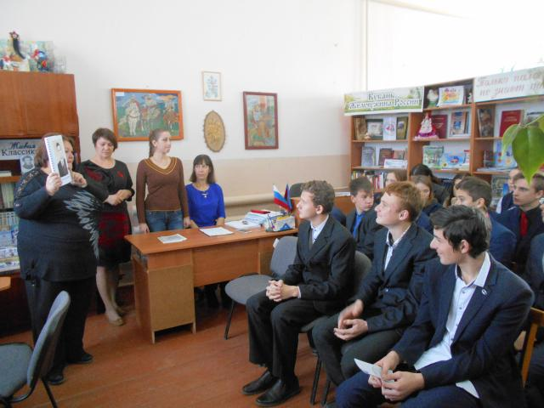

Проводимые под руководством ТОС мероприятия создают определенный положительный микроклимат среди населения.

